УТВЕРЖДАЮ
Заместитель генерального директора ОАО «Пеленг» –
начальник НКУ «МиАС»
________________ В.И. Беляковский
«____» _____________ 2026 г.

Техническое задание
Наименование проекта –
«Роботизированная система сварки с лазерным сканированием»
Разработал:
Руководитель отдела 10500 | А.А. Новицкий
Подпись | Дата
Редакция № ___ от __.__.20__

СПИСОК РЕДАКЦИЙ
РЕДАКЦИЯ | ДАТА | ОСНОВАНИЕ ДЛЯ ИЗМЕНЕНИЯ
1 | 09.07.2026 | Первое издание

ЛИСТ СОГЛАСОВАНИЙ
Должность | ФИО | Подпись | Дата
Главный технолог | К.В. Русакевич
Зам. ген. директора по качеству и МТС | Р.М. Браженко
Начальник КИО НКУ «МиАС» | П.А. Коледа
Первый зам. начальника управления «МиАС» | В.А. Жаврид
Зам. начальника управления по маркетингу | Д.В. Нефагин
Руководитель отдела разработки новых устройств | А.А. Новицкий

СОДЕРЖАНИЕ
1 Цели проекта 5
1.1 Назначение проекта 5
1.2 Основные цели разработки 5
1.3 Основные задачи проекта 5
1.4 Целевые показатели проекта 6
1.5 Концепция функционирования комплекса 7
1.6 Ожидаемые результаты выполнения проекта 7
2 Назначение и область применения 8
2.1 Назначение системы 8
2.2 Область применения 8
2.3 Технологические ограничения и характеристики изделий 8
2.3.1 Геометрические параметры заготовок 8
2.3.2 Материалы и толщины 9
2.4 Технологические преимущества системы 9
3 Требования к системе 9
3.1 Общие требования 9
3.2 Режимы работы системы 10
3.2.1 Автоматический режим 10
3.2.2 Полуавтоматический режим 11
3.2.3 Режим наладки 11
3.2.4 Сервисный режим 11
3.3 Архитектура технологического процесса 11
3.4 Машина состояний комплекса 12
3.5 Требования к системе технического зрения 12
3.5.1 Конвейер обработки данных 13
3.5.2 Требования к точности 13
3.6 Требования к сварочной подсистеме 13
3.6.1 Адаптивное управление 13
3.7 Требования к программному обеспечению 14
3.8 Требования к интерфейсу оператора 14
3.9 Требования к информационному обмену 14
3.10 Требования к безопасности 15
4 Этапы и сроки выполнения работ 15
4.1 Этап I. Техническое проектирование 16
4.2 Этап III. Разработка программного обеспечения 16
4.3 Этап V. Заводские испытания FAT 16
5 Контроль и приёмка системы 16
5.1 Виды контроля и испытаний 16
5.2 Критерии успешности приёмки 17
5.3 Порядок устранения замечаний 17
6 Требования к документации и комплектности 17
6.1 Состав документации 17
6.2 Комплектность поставки 18
ПРИЛОЖЕНИЕ 19
ПРИЛОЖЕНИЕ А. Выбор промышленного робота: 19
ПРИЛОЖЕНИЕ Б. Выбор Лазерного сканера: 20
ПРИЛОЖЕНИЕ В. Выбор сварочной горелки: 21
ПРИЛОЖЕНИЕ Г. Выбор поворотного стола: 22
ПРИЛОЖЕНИЕ Ж. Структурная архитектура комплекса 23
ПРИЛОЖЕНИЕ З. Информационные потоки комплекса 24
ПРИЛОЖЕНИЕ И. Алгоритм функционирования комплекса 25
ПРИЛОЖЕНИЕ К. Архитектура программного обеспечения 26
ПРИЛОЖЕНИЕ Л. Алгоритм обработки облака точек 27
ПРИЛОЖЕНИЕ М. Машина состояний комплекса 28
ПРИЛОЖЕНИЕ Н. Алгоритм безопасности 29
ПРИЛОЖЕНИЕ П. Алгоритм адаптивной сварки 30
ПРИЛОЖЕНИЕ Р. Диаграмма последовательности технологического цикла 31
ПРИЛОЖЕНИЕ С. Логическая структура базы данных 32
ПРИЛОЖЕНИЕ Т. FMEA-анализ отказов 33
ПРИЛОЖЕНИЕ У. Сетевая архитектура комплекса 34
ПРИЛОЖЕНИЕ Ф. Алгоритм автоматической калибровки комплекса 35
ПРИЛОЖЕНИЕ Х. Алгоритм контроля качества сварного шва 36
ПРИЛОЖЕНИЕ Ц. Математическое обеспечение и алгоритмические модели 37
Ц.1 Системы координат 37
Ц.2 Калибровка координатных систем 38
Ц.3 Регистрация облака точек относительно CAD-модели 38
Ц.4 Фильтрация облака точек 38
Ц.5 Аппроксимация поверхностей методом RANSAC 39
Ц.6 Определение линии сварного соединения 39
Ц.7 Построение сварочной траектории 39
Ц.8 Сглаживание траектории 40
Ц.9 Проверка кинематической достижимости и коллизий 40
Ц.10 Контроль качества сварного соединения 40
Ц.11 Статистическая обработка результатов 40
ПРИЛОЖЕНИЕ Ш. Матрица требований и методов проверки 41
ПРИЛОЖЕНИЕ Э. Термины и сокращения 42

1 Цели проекта

1.1 Назначение проекта
Целью настоящего проекта является разработка, изготовление, программирование, испытания и ввод в эксплуатацию роботизированной системы автоматической сварки с использованием технологий лазерного сканирования, машинного зрения и адаптивного управления траекторией движения промышленного робота.
Разрабатываемая система предназначена для автоматизации технологических процессов сварки металлоконструкций различной конфигурации, обеспечения высокой точности позиционирования сварочного инструмента, автоматического определения фактической геометрии изделия, компенсации отклонений установки заготовки, контроля качества сварных соединений и формирования электронной технологической документации.
Комплекс должен обеспечивать выполнение полного технологического цикла после установки изделия оператором без необходимости ручной корректировки траектории сварки.
Основой функционирования комплекса является интеграция промышленного робота, сварочного источника, системы лазерного технического зрения, системы позиционирования изделия, системы безопасности, промышленного программного обеспечения и централизованной системы управления в единый автоматизированный технологический комплекс.
Структурная архитектура комплекса приведена в Приложении Ж, рисунок Ж.1.

1.2 Основные цели разработки
Разработка системы направлена на решение следующих производственных задач:
- автоматизация сварочных операций при изготовлении изделий различной геометрической сложности;
- снижение зависимости качества сварки от квалификации оператора;
- автоматическое определение фактического положения изделия в рабочей зоне;
- автоматическое построение и корректировка траектории движения сварочной горелки;
- повышение стабильности качества сварных соединений;
- уменьшение времени переналадки между изделиями;
- повышение производительности сварочного участка;
- снижение количества брака;
- обеспечение прослеживаемости производственного процесса;
- создание цифрового архива параметров сварки, результатов сканирования и контроля качества.

1.3 Основные задачи проекта
Для достижения поставленных целей в рамках настоящего проекта должны быть решены следующие задачи:
- Разработка механической части роботизированного комплекса.
- Разработка системы крепления и базирования изделий.
- Разработка системы позиционирования лазерного сканера большого диапазона.
- Разработка системы охлаждения и термостабилизации измерительного оборудования.
- Разработка программного обеспечения управления промышленным роботом.
- Разработка программного обеспечения обработки облаков точек.
- Разработка алгоритмов обнаружения сварных соединений.
- Разработка алгоритмов автоматического определения базовых поверхностей изделия.
- Разработка алгоритмов регистрации CAD-модели относительно фактической геометрии изделия.
- Разработка алгоритмов автоматической генерации сварочных траекторий.
- Разработка системы контроля качества сварных соединений.
- Разработка базы данных изделий, технологических параметров и результатов контроля.
- Разработка операторского интерфейса.
- Разработка системы диагностики оборудования.
- Разработка системы регистрации аварийных событий.
- Разработка эксплуатационной, программной и технологической документации.

1.4 Целевые показатели проекта
Показатель | Требуемое значение | Метод подтверждения
Повторяемость позиционирования робота | не хуже ±0,05 мм | паспорт робота, контрольные испытания
Точность позиционирования сварочной горелки | не хуже ±0,10 мм | контроль по эталонной детали
Ошибка регистрации изделия относительно CAD-модели | не более 0,10 мм RMS | измерение по контрольным точкам
Автоматическое определение положения изделия | не менее 99 % успешных циклов | серия испытаний
Автоматическое распознавание сварных соединений | не менее 98 % | тестовая выборка швов
Время построения корректирующей траектории | не более 60 с | хронометраж
Время загрузки нового изделия из библиотеки | не более 30 с | функциональное испытание
Коэффициент готовности комплекса | не менее 0,95 | расчёт по результатам эксплуатации
Средняя наработка на отказ | не менее 5000 ч | расчёт/статистика
Среднее время восстановления | не более 4 ч | регламент ТО и сервисная проверка
Конкретные значения отдельных характеристик допускается уточнять на этапе технического проектирования при условии сохранения функциональных возможностей комплекса.

1.5 Концепция функционирования комплекса
Функционирование роботизированной системы должно осуществляться по принципу автоматизированного технологического цикла.
После установки изделия оператором комплекс должен выполнять следующую последовательность операций:
- идентификация изделия или загрузка технологического задания;
- самодиагностика оборудования;
- лазерное сканирование изделия;
- построение цифровой модели фактической геометрии;
- определение базовых поверхностей;
- регистрация изделия относительно CAD-модели;
- поиск сварных соединений;
- расчёт корректирующих преобразований;
- генерация траектории сварки;
- проверка кинематической достижимости и отсутствия коллизий;
- выполнение сварочных операций;
- контроль качества выполненного сварного соединения;
- регистрация результатов;
- формирование электронного протокола контроля.
Алгоритм функционирования комплекса приведён в Приложении И, рисунок И.1.

1.6 Ожидаемые результаты выполнения проекта
По завершении работ Исполнитель должен передать Заказчику:
- полностью работоспособный роботизированный сварочный комплекс;
- комплект конструкторской документации;
- комплект электрических схем;
- комплект пневматических схем;
- комплект программной документации;
- исходные тексты программного обеспечения;
- эксплуатационную документацию;
- руководство оператора;
- руководство администратора;
- руководство по техническому обслуживанию;
- программу и методику испытаний;
- протоколы испытаний;
- комплект обучающих материалов;
- электронную библиотеку технологических профилей сварки.
Разрабатываемая система должна быть готова к эксплуатации в условиях промышленного производства после завершения приёмочных испытаний и подписания акта ввода в эксплуатацию.

2 Назначение и область применения

2.1 Назначение системы
Роботизированная система сварки предназначена для выполнения высокоточной дуговой сварки металлических узлов и конструкций в автоматическом или полуавтоматическом режиме.
Система ориентирована на производства с высокой вариативностью номенклатуры изделий, где требуется минимизация времени переналадки и снижение объёма ручного программирования траекторий для каждой новой заготовки.
Основным функциональным назначением системы является:
- автоматическая корректировка программы движения робота на основе данных лазерного сканирования;
- компенсация погрешностей сборки и установки заготовки;
- автоматический поиск сварных стыков, кромок, отверстий и базовых точек изделия;
- формирование сварочной траектории по фактической геометрии изделия;
- бесконтактный инструментальный контроль геометрии сформированного сварного шва;
- регистрация параметров сварки и результатов контроля качества.

2.2 Область применения
Система подлежит применению на предприятиях машиностроительного комплекса, специализирующихся на производстве:
- рамных и корпусных металлоконструкций;
- узлов транспортного машиностроения;
- элементов энергетического оборудования;
- элементов нефтегазового оборудования;
- строительных металлоконструкций повышенной ответственности;
- сварных узлов мелкосерийного и серийного производства.
Система эффективна в условиях единичного, мелкосерийного и серийного производства, где требуется обеспечить повторяемость качества при минимальных затратах на технологическую подготовку.

2.3 Технологические ограничения и характеристики изделий

2.3.1 Геометрические параметры заготовок
- габаритные размеры рабочей зоны: не менее 1000 × 1000 × 1500 мм;
- максимальная масса загружаемого изделия: не менее 250 кг с учётом оснастки;
- типы сварных соединений: стыковые, нахлёсточные, тавровые, угловые;
- траектории швов: прямолинейные, круговые, сложные пространственные кривые.

2.3.2 Материалы и толщины
Система должна обеспечивать сварку следующих материалов:
- низкоуглеродистые стали;
- низколегированные стали;
- нержавеющие стали аустенитного класса;
- алюминиевые сплавы при наличии соответствующего сварочного источника и технологической оснастки.
Диапазон толщин свариваемого металла: от 2,0 мм до 20,0 мм. Конкретный диапазон уточняется на этапе технического проектирования в зависимости от выбранного сварочного процесса, источника питания, типа проволоки и требований к качеству шва.

2.4 Технологические преимущества системы
Внедрение системы должно обеспечивать следующие преимущества относительно стандартных роботизированных ячеек без систем технического зрения:
- Снижение требований к точности установки и сборки изделия за счёт адаптивной коррекции траектории.
- Снижение необходимости применения высокоточной жёсткой оснастки.
- Сокращение времени переналадки при переходе между изделиями.
- Формирование цифрового паспорта изделия, включающего CAD-модель, облако точек, траекторию сварки и результаты контроля.
- Повышение повторяемости качества сварных соединений.
- Возможность объективного машинного контроля геометрии сварного шва.
- Возможность интеграции результатов сварки и контроля в ERP/MES/SCADA-системы предприятия.

3 Требования к системе

3.1 Общие требования
Роботизированная система сварки должна представлять собой единый программно-аппаратный комплекс, предназначенный для выполнения полного автоматизированного цикла обработки изделия без необходимости ручной корректировки технологических параметров после запуска производственного задания.
Все подсистемы комплекса должны функционировать как единая распределённая система управления, объединённая промышленной сетью Ethernet.
Архитектура комплекса должна обеспечивать возможность масштабирования и модернизации без изменения основных принципов взаимодействия между компонентами.
В состав комплекса должны входить:
- промышленный робот;
- сварочный аппарат;
- лазерный сканер малого диапазона;
- лазерный сканер большого диапазона;
- позиционер большого сканера;
- поворотный стол;
- шкаф управления;
- промышленный компьютер;
- станция оператора;
- сервер хранения данных;
- система обеспечения безопасности;
- система охлаждения и термостабилизации;
- система удаления сварочного аэрозоля.
Все устройства комплекса должны функционировать в едином информационном пространстве. Связь между устройствами должна осуществляться по промышленным протоколам обмена данными. Все технологические параметры должны храниться централизованно.

3.2 Режимы работы системы
Комплекс должен поддерживать следующие режимы работы:
- автоматический режим;
- полуавтоматический режим;
- режим наладки;
- сервисный режим.

3.2.1 Автоматический режим
В автоматическом режиме система должна самостоятельно выполнять весь технологический цикл.
Последовательность операций должна включать:
- загрузку технологического задания;
- идентификацию изделия;
- проверку готовности оборудования;
- самодиагностику;
- обзорное сканирование изделия;
- определение базовых поверхностей;
- построение цифровой модели;
- совмещение с CAD-моделью;
- определение сварных соединений;
- генерацию траектории;
- проверку кинематической достижимости;
- проверку отсутствия коллизий;
- выполнение сварки;
- контроль качества;
- регистрацию результатов;
- передачу информации в базу данных;
- завершение цикла.
Переход между этапами должен выполняться автоматически. При возникновении ошибки система должна остановить цикл, зафиксировать причину в журнале событий и вывести сообщение оператору.

3.2.2 Полуавтоматический режим
В полуавтоматическом режиме оператор должен иметь возможность выполнять отдельные технологические операции независимо:
- отдельное сканирование изделия;
- повторная калибровка;
- генерация новой траектории;
- сварка отдельного шва;
- контроль качества;
- повторный контроль;
- повторная регистрация изделия относительно CAD-модели.

3.2.3 Режим наладки
В режиме наладки допускается:
- ручное управление роботом;
- управление поворотным столом;
- управление позиционером сканера;
- настройка параметров сварки;
- настройка системы технического зрения;
- проверка приводов;
- тестирование датчиков;
- диагностика оборудования.
Выполнение сварки в режиме наладки допускается только после отдельного подтверждения оператора.

3.2.4 Сервисный режим
Сервисный режим предназначен для обслуживания, диагностики, обновления программного обеспечения, проверки конфигурации оборудования и выполнения регламентных операций.
Доступ к сервисному режиму должен быть ограничен правами пользователя.

3.3 Архитектура технологического процесса
Технологический цикл комплекса должен соответствовать следующей последовательности:
- старт производственного задания;
- загрузка технологического задания;
- проверка состояния комплекса;
- самодиагностика оборудования;
- обзорное лазерное сканирование;
- построение облака точек;
- фильтрация и предварительная обработка данных;
- определение базовых поверхностей;
- регистрация изделия относительно CAD-модели;
- автоматический поиск сварных соединений;
- построение траектории робота;
- проверка кинематической достижимости(коллизии);
- проверка отсутствия коллизий;
- выполнение сварки;
- автоматический контроль качества;
- формирование отчёта;
- передача данных в базу данных;
- завершение цикла.
Каждый этап технологического процесса должен завершаться проверкой корректности полученных результатов. Переход к следующему этапу допускается только после успешного завершения предыдущего.
При обнаружении ошибки выполнение технологического цикла должно быть приостановлено. Информация о причине остановки должна автоматически регистрироваться в журнале событий.

3.4 Машина состояний комплекса
Логика работы программного обеспечения должна быть реализована в виде конечного автомата состояний. Машина состояний комплекса приведена в Приложении М, рисунок М.1.
Допускаются следующие основные состояния комплекса: OFFLINE, INITIALIZATION, READY, SCANNING, PROCESSING, TRAJECTORY, WELDING, INSPECTION, REPORT, EMERGENCY.
При возникновении любой аварийной ситуации система должна немедленно перейти в состояние EMERGENCY. Возврат к выполнению производственного задания допускается только после устранения причины аварии, повторной самодиагностики, подтверждения оператором и успешной проверки оборудования.

3.5 Требования к системе технического зрения
Система технического зрения является основным измерительным модулем комплекса. Она должна обеспечивать бесконтактное получение трёхмерной геометрии изделия, автоматическое распознавание элементов конструкции и формирование массивов данных для коррекции траектории.
Алгоритм обработки облака точек приведён в Приложении Л, рисунок Л.1.

3.5.1 Конвейер обработки данных
Программное обеспечение системы технического зрения должно реализовывать следующий конвейер обработки данных:
- синхронный сбор данных от лазерных сканеров, робота и позиционеров;
- формирование первичного облака точек;
- фильтрация выбросов;
- температурная компенсация измерений;
- прореживание облака точек;
- сегментация поверхностей;
- выделение базовых геометрических элементов;
- регистрация фактической геометрии относительно CAD-модели;
- поиск сварных соединений;
- передача данных в модуль построения траектории.

3.5.2 Требования к точности

Параметр | Требуемое значение
Разрешение по оси Z | не хуже 0, 5 мм
Погрешность определения центра шва | не более ±0,10 мм
Минимально обнаруживаемый зазор | не более 0,20 мм
RMS-ошибка регистрации CAD/Scan | не более 0,10 мм
Устойчивость к внешней засветке | обеспечивается аппаратной и программной фильтрацией

3.6 Требования к сварочной подсистеме
Сварочная подсистема должна обеспечивать выполнение сварки в соответствии с технологическими профилями, заданными для конкретного изделия и типа сварного соединения.
Система должна обеспечивать управление сварочным источником, подачей проволоки, газовой защитой, а также контроль тока, напряжения, скорости сварки и регистрацию фактических параметров сварки.

3.6.1 Адаптивное управление
Система должна обеспечивать следующие функции адаптации:
- удержание горелки по центру стыка;
- изменение скорости сварки в зависимости от геометрии шва;
- изменение параметров подачи проволоки при изменении зазора;
- предварительную проверку траектории на наличие коллизий;
- автоматическую остановку при выходе параметров за допустимые пределы.
Алгоритм адаптивной сварки приведён в Приложении П, рисунок П.1.

3.7 Требования к программному обеспечению
Архитектура программного обеспечения должна быть модульной, распределённой и расширяемой. Архитектура программного обеспечения приведена в Приложении К, рисунок К.1.
Программное обеспечение должно включать следующие основные модули:
Модуль | Назначение
Vision Engine | обработка 3D-данных и распознавание геометрических элементов
Calibration Manager | калибровка координатных систем
ICP Engine | регистрация облаков точек и CAD-модели
Trajectory Planner | построение сварочных траекторий
Kinematics Solver | решение прямой и обратной задач кинематики
Robot Motion Engine | взаимодействие с контроллером робота
Welding Controller Interface | взаимодействие со сварочным источником
Safety Supervisor | контроль состояния безопасности
Database Manager | хранение данных
Report Generator | формирование отчётов
Operator HMI | операторский интерфейс

3.8 Требования к интерфейсу оператора
Операторский интерфейс должен обеспечивать отображение текущего состояния комплекса, 3D-модели изделия, облака точек после сканирования, найденных сварных соединений, построенной траектории сварки, статуса основных узлов, протоколов контроля и журнала событий.
Система авторизации должна поддерживать не менее трёх ролей: оператор, технолог, сервисный инженер/администратор.

3.9 Требования к информационному обмену
Комплекс должен обеспечивать интеграцию с ИТ-инфраструктурой предприятия. Информационные потоки комплекса приведены в Приложении З, рисунок З.1. Сетевая архитектура комплекса приведена в Приложении У, рисунок У.1.
Интерфейс | Назначение
OPC UA | обмен с SCADA, PLC и верхним уровнем управления
MQTT | передача телеметрии и событий
REST API | выгрузка отчётов и интеграция с внешними системами
TCP/IP | низкоуровневый обмен между модулями комплекса
SQL | работа с базой данных
Каждый сварочный цикл должен завершаться формированием цифрового паспорта шва, содержащего ID изделия, номер шва, дату и время операции, ID оператора, параметры сварки, 3D-профиль шва до и после сварки, результаты контроля качества и заключение PASS/FAIL.

3.10 Требования к безопасности
Система безопасности должна обеспечивать защиту персонала, оборудования и изделия. Алгоритм работы системы безопасности приведён в Приложении Н, рисунок Н.1.
Система безопасности должна соответствовать требованиям ГОСТ Р ИСО 13849-1 для функций безопасности с оценкой Performance Level и IEC 62061 при необходимости оценки функций безопасности по SIL.
Не допускается некорректное объединение требований SIL3 и PL e без отдельного расчёта функций безопасности. Для каждой функции безопасности должен быть определён требуемый уровень: PL или SIL.
Система безопасности должна включать защитное ограждение, блокировки дверей, аварийный останов, лазерные сканеры безопасности или световые барьеры, контроль зоны присутствия человека, контроль состояния сварочного источника, поворотного стола и робота, а также световую и звуковую индикацию.
Единая кнопка аварийного останова должна останавливать промышленный робот, сварочный источник, поворотный стол, позиционеры и движение сканеров.

4 Этапы и сроки выполнения работ
Реализация проекта выполняется в течение 18 месяцев. Работы разбиваются на этапы с обязательным контролем результатов в контрольных точках.
Этап | Наименование работ | Срок, мес. | Результат
I | Техническое проектирование | 2–4 | согласованный технический проект
II | Закупка и изготовление | 4–8 | поставка оборудования, изготовление механики и шкафов
III | Разработка ПО | 5–12 | модули Vision Engine, Trajectory Planner, HMI, БД
IV | Монтаж и интеграция | 10–14 | сборка комплекса, калибровка, интеграция
V | Заводские испытания FAT | 14–16 | протокол предварительных испытаний
VI | Приёмочные испытания SAT | 16–17 | подтверждение KPI на реальных изделиях
VII | Ввод в эксплуатацию | 18 | обучение персонала, передача документации

4.1 Этап I. Техническое проектирование
На этапе технического проектирования Исполнитель должен разработать общую архитектуру комплекса, 3D-компоновку оборудования, схему размещения робота, сканеров, стола и ограждения, описание координатных систем, перечень покупных изделий, структуру программного обеспечения, описание протоколов обмена данными и предварительный план испытаний.

4.2 Этап III. Разработка программного обеспечения
На этапе разработки программного обеспечения Исполнитель должен реализовать и продемонстрировать работоспособность модулей обработки облаков точек, регистрации CAD-модели и фактического облака точек, поиска сварных соединений, построения траектории, проверки коллизий, управления роботом, управления сварочным оборудованием, базы данных, HMI и отчётов.
Критические алгоритмы должны быть проверены на симуляторе или лабораторном стенде до начала интеграции с промышленным роботом.

4.3 Этап V. Заводские испытания FAT
Заводские испытания проводятся на территории Исполнителя. В ходе FAT проверяются базовая работоспособность комплекса, точность позиционирования, работа системы технического зрения, корректность регистрации CAD/Scan, работа системы безопасности, связь между модулями, выполнение тестового сварочного цикла и формирование отчёта.

5 Контроль и приёмка системы

5.1 Виды контроля и испытаний
Приёмка работ осуществляется комиссией в составе представителей Заказчика и Исполнителя по программе и методике испытаний.
Должны выполняться следующие виды контроля:
- входной контроль покупных изделий;
- функциональное тестирование программного обеспечения;
- проверка точности калибровки;
- проверка регистрации CAD/Scan;
- проверка распознавания сварных соединений;
- проверка построения траектории;
- проверка отсутствия коллизий;
- проверка сварочного цикла;
- контроль качества сварных соединений;
- проверка формирования отчётов;
- проверка отказоустойчивости.
Алгоритм контроля качества сварного шва приведён в Приложении Х, рисунок Х.1.

5.2 Критерии успешности приёмки
Система считается прошедшей приёмочные испытания при выполнении следующих условий:
- ошибка совмещения реальной детали с CAD-моделью не превышает 0,30 мм RMS;
- система выполняет не менее 10 автоматических циклов подряд без вмешательства оператора;
- геометрические параметры швов соответствуют требованиям технологической документации;
- система корректно формирует цифровой паспорт шва;
- система корректно реагирует на аварийные ситуации;
- отсутствуют критические ошибки программного обеспечения в течение 48 часов непрерывной тестовой эксплуатации;
- все предусмотренные документы переданы Заказчику.

5.3 Порядок устранения замечаний
При выявлении несоответствий требованиям технического задания составляется акт замечаний. Исполнитель обязан устранить выявленные несоответствия в согласованные сроки. Повторные испытания проводятся в объёме, необходимом для подтверждения устранения замечаний.

6 Требования к документации и комплектности

6.1 Состав документации
Исполнитель передаёт Заказчику документацию на русском языке:
- паспорт системы;
- руководство оператора;
- руководство администратора;
- руководство по техническому обслуживанию;
- руководство программиста;
- описание API;
- программа и методика испытаний;
- протоколы испытаний;
- комплект электрических схем;
- комплект пневматических схем;
- комплект конструкторской документации;
- ведомость покупных изделий;
- инструкция по резервному копированию и восстановлению;
- инструкция по калибровке;
- инструкция по действиям при авариях.

6.2 Комплектность поставки
В комплект поставки должны входить роботизированный комплекс в сборе, промышленный робот, сварочный источник, лазерные сканеры, поворотный стол, позиционер сканера, шкаф управления, промышленный компьютер, станция оператора, сервер или система хранения данных, комплект монтажных частей, комплект кабелей, комплект специального инструмента, лицензионные ключи и дистрибутивы ПО, исходные коды прикладного программного обеспечения и комплект эксплуатационной документации.

ПРИЛОЖЕНИЕ

ПРИЛОЖЕНИЕ А. Выбор промышленного робота:
Промышленный сварочный робот, будет использоваться - робот китайской компании Chaifu Robot, модели ARC6-208-6.

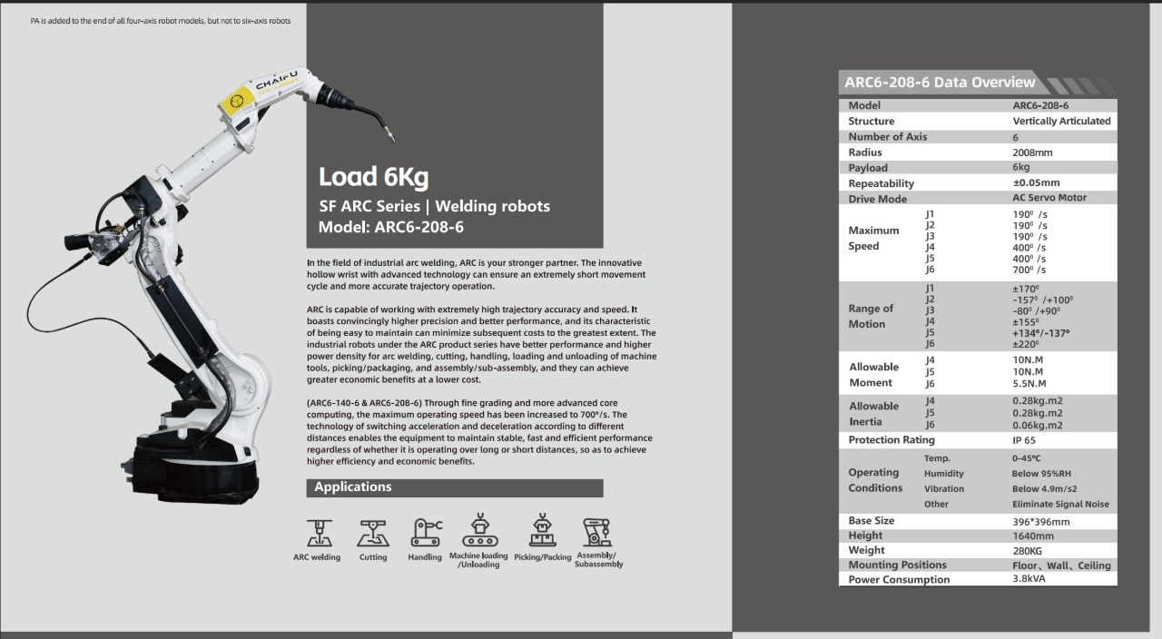

Сайт компании: www.chaifurobot.com/en

ПРИЛОЖЕНИЕ Б. Выбор Лазерного сканера:

Лазерные сканеры, установленные на робота и на стойку на начальном этапе, будут использоваться модели компании: ATINY LASER SENSOR.
Компактный сканер, устанавливаемый на робота: CXZK-RBTA4-S
Сканер большого диапазона, устанавливаемый на сварную стойку: CXZK -JXB500-25

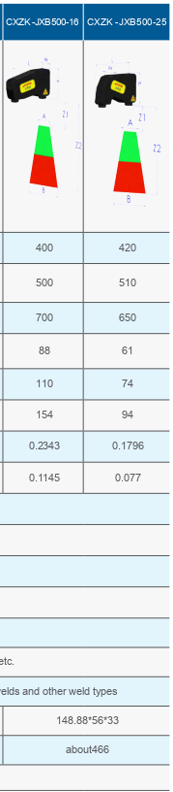
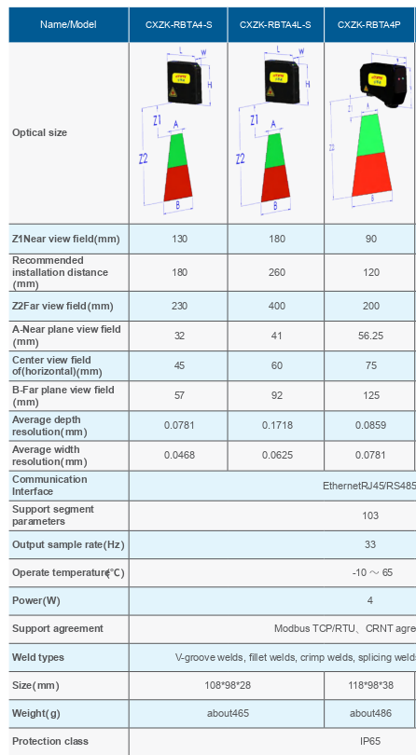

ПРИЛОЖЕНИЕ В. Выбор сварочной горелки:
Сварочная горелка будет использоваться рекомендуемой компанией, поставщиком роботов: AOTAI. Модель горелки MAG-350Pro plus:

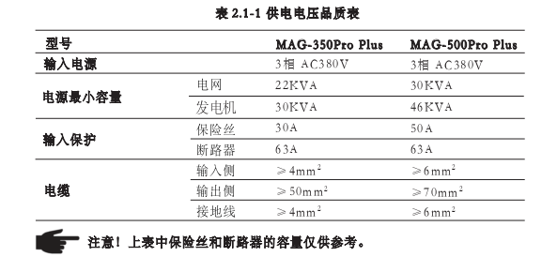
Горелка с углом наклона 22°:
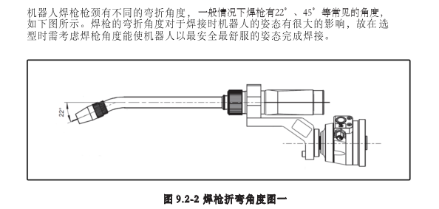

ПРИЛОЖЕНИЕ Г. Выбор поворотного стола:
Данные по наклонно-поворотному устройству - уточняются.

ПРИЛОЖЕНИЕ Ж. Структурная архитектура комплекса
Роботизированный комплекс должен иметь многоуровневую структуру управления. Верхний уровень комплекса включает станцию оператора HMI, центральный промышленный сервер, базу данных, сервис формирования отчётов и интерфейсы интеграции с ERP/MES/SCADA.
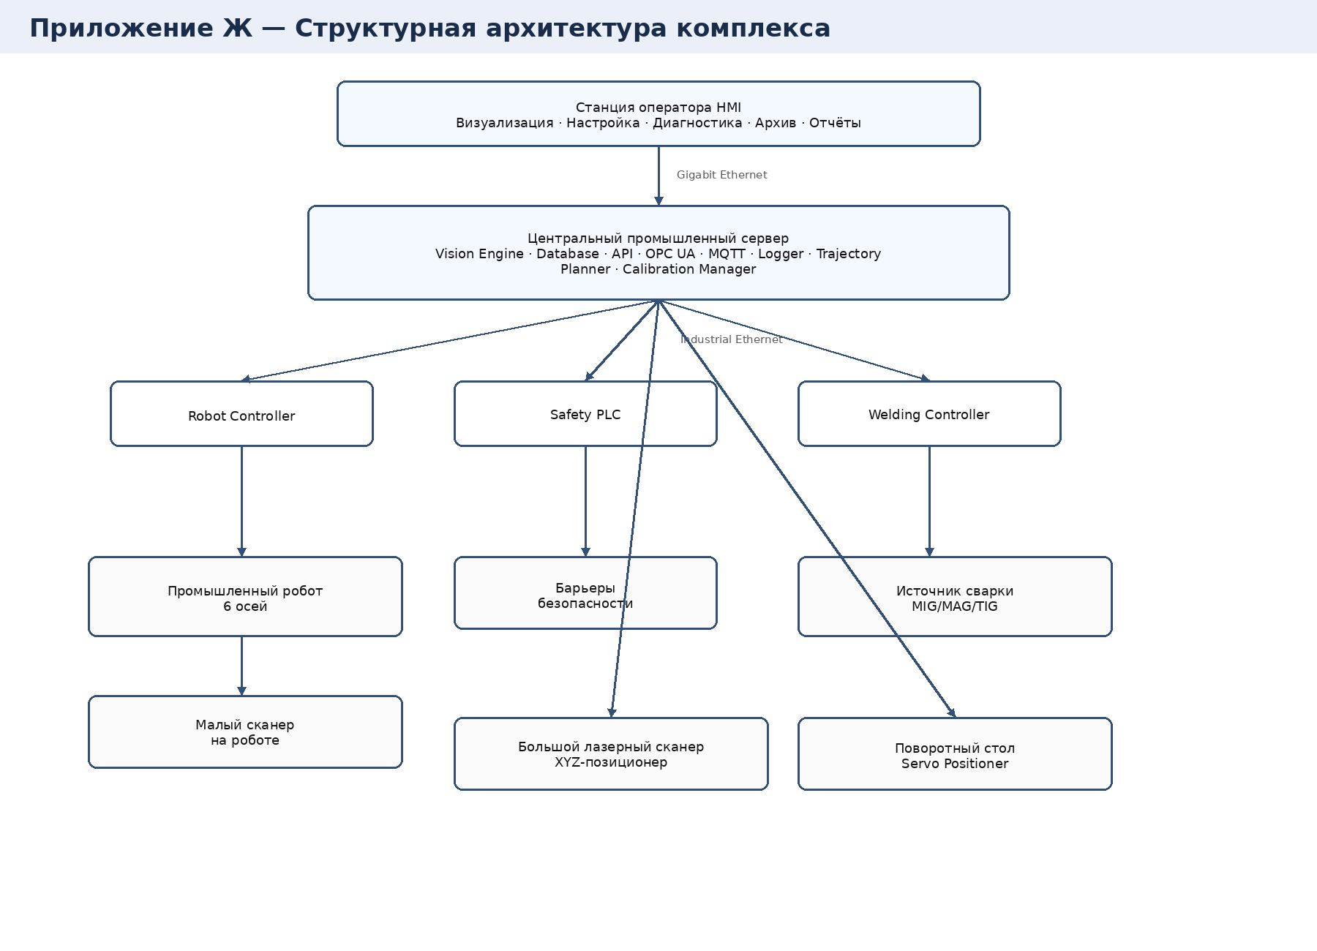
Рисунок Ж.1 — Структурная архитектура роботизированного комплекса
Средний уровень комплекса включает контроллер робота, контроллер сварочного источника, Safety PLC, контроллер поворотного стола и контроллер позиционера сканера. Нижний уровень комплекса включает промышленный робот, сварочную горелку, сварочный источник, лазерные сканеры, энкодеры, датчики безопасности и исполнительные механизмы.

ПРИЛОЖЕНИЕ З. Информационные потоки комплекса
Основной поток данных комплекса должен обеспечивать прохождение информации от CAD-модели и данных сканирования до программы робота, выполнения сварки, контроля качества и формирования отчёта.
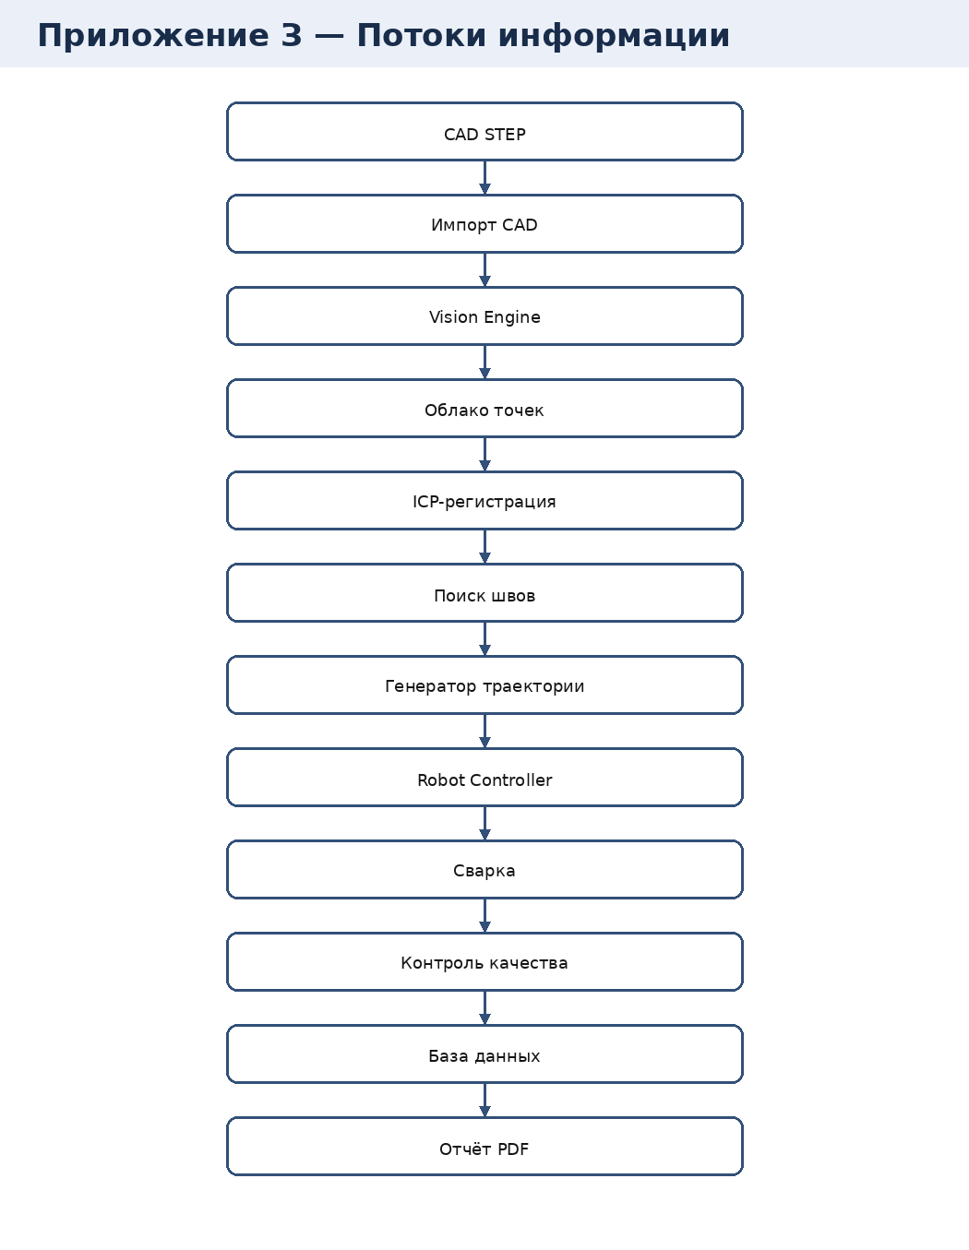
Рисунок З.1 — Основные информационные потоки комплекса

ПРИЛОЖЕНИЕ И. Алгоритм функционирования комплекса
Алгоритм функционирования комплекса включает загрузку задания, проверку оборудования, сканирование, построение облака точек, регистрацию относительно CAD, поиск сварных соединений, построение и проверку траектории, сварку, контроль качества и запись результатов.
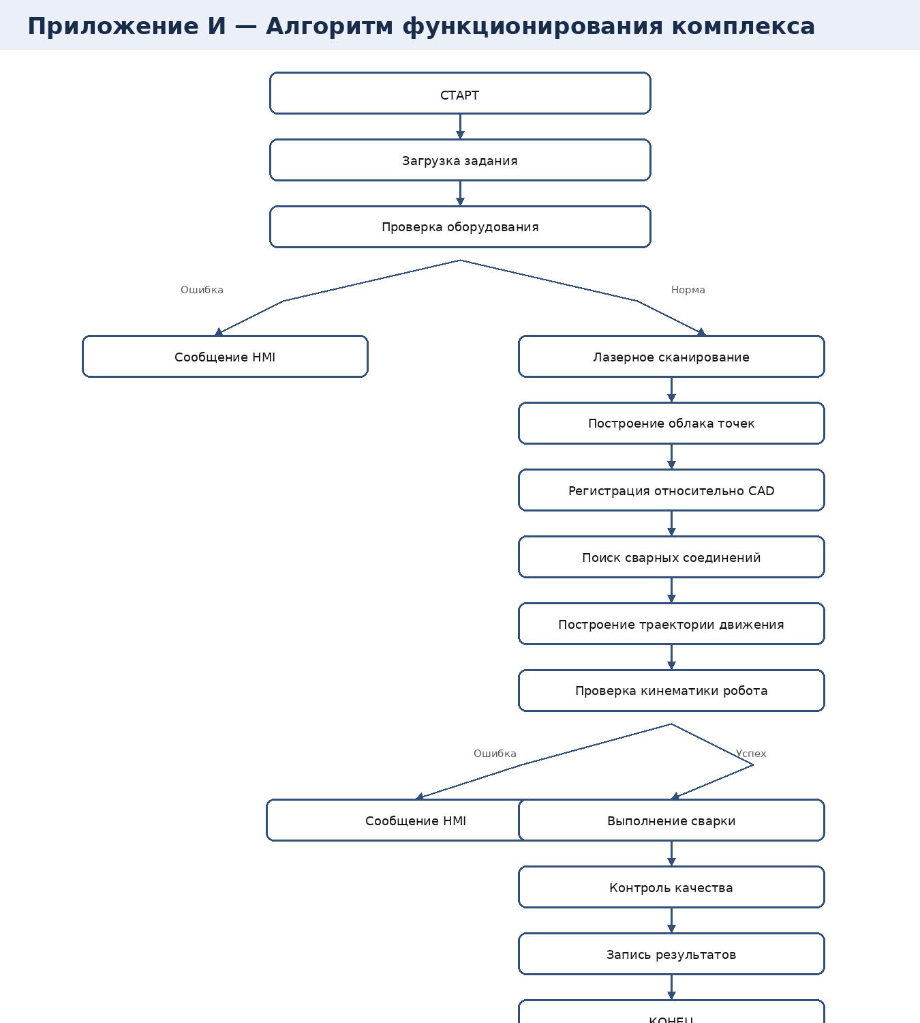
Рисунок И.1 — Алгоритм функционирования комплекса

ПРИЛОЖЕНИЕ К. Архитектура программного обеспечения
Программное обеспечение комплекса должно иметь модульную архитектуру.
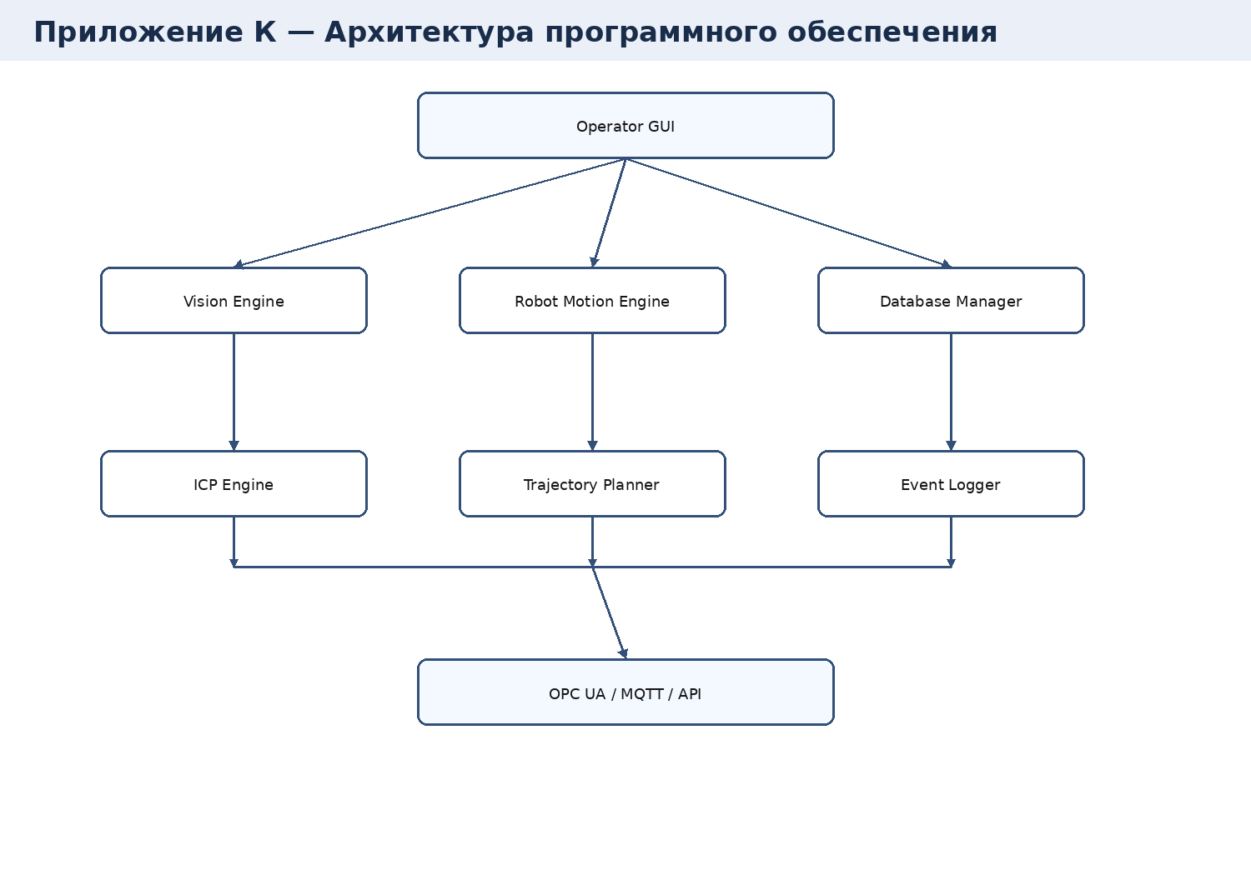
Рисунок К.1 — Архитектура программного обеспечения
Основные программные модули приведены в разделе 3.7.

ПРИЛОЖЕНИЕ Л. Алгоритм обработки облака точек
Алгоритм обработки облака точек определяет последовательность подготовки измерительных данных для регистрации относительно CAD-модели и построения траектории сварки.
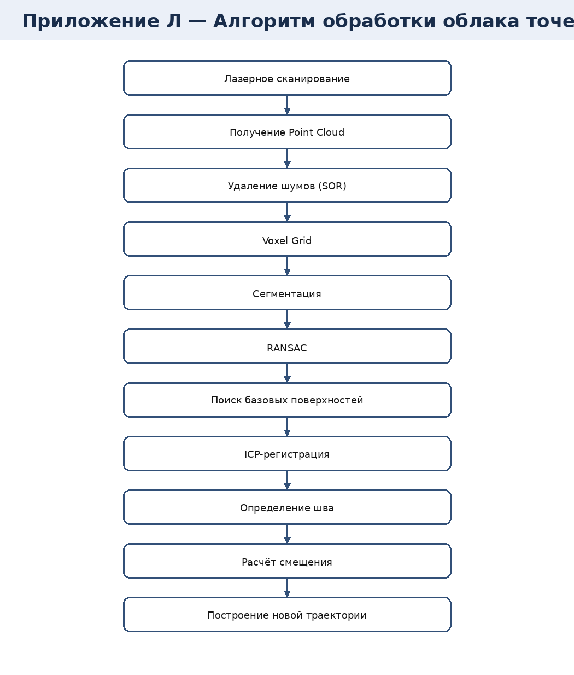
Рисунок Л.1 — Алгоритм обработки облака точек
Допускается применение методов Statistical Outlier Removal, Radius Outlier Removal, Voxel Grid Downsampling, Bilateral Filtering, Moving Least Squares, RANSAC и ICP.

ПРИЛОЖЕНИЕ М. Машина состояний комплекса
Программное обеспечение комплекса должно реализовывать конечный автомат состояний.
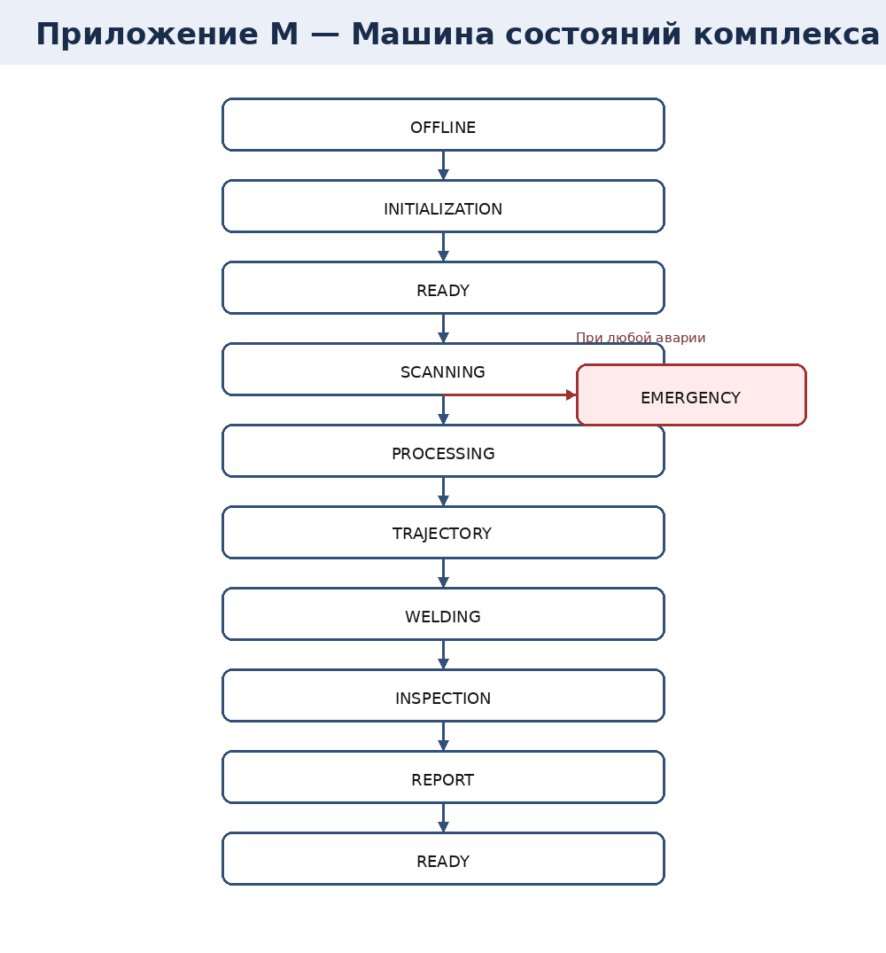
Рисунок М.1 — Машина состояний комплекса
Переходы между состояниями должны выполняться только при выполнении условий завершения предыдущего состояния. При любой аварии система должна перейти в состояние EMERGENCY.

ПРИЛОЖЕНИЕ Н. Алгоритм безопасности
Алгоритм безопасности должен обеспечивать контроль защитных дверей, аварийных кнопок, присутствия человека в опасной зоне, состояния лазерных сканеров безопасности, робота, сварочного источника, поворотного стола и системы удаления сварочного аэрозоля.
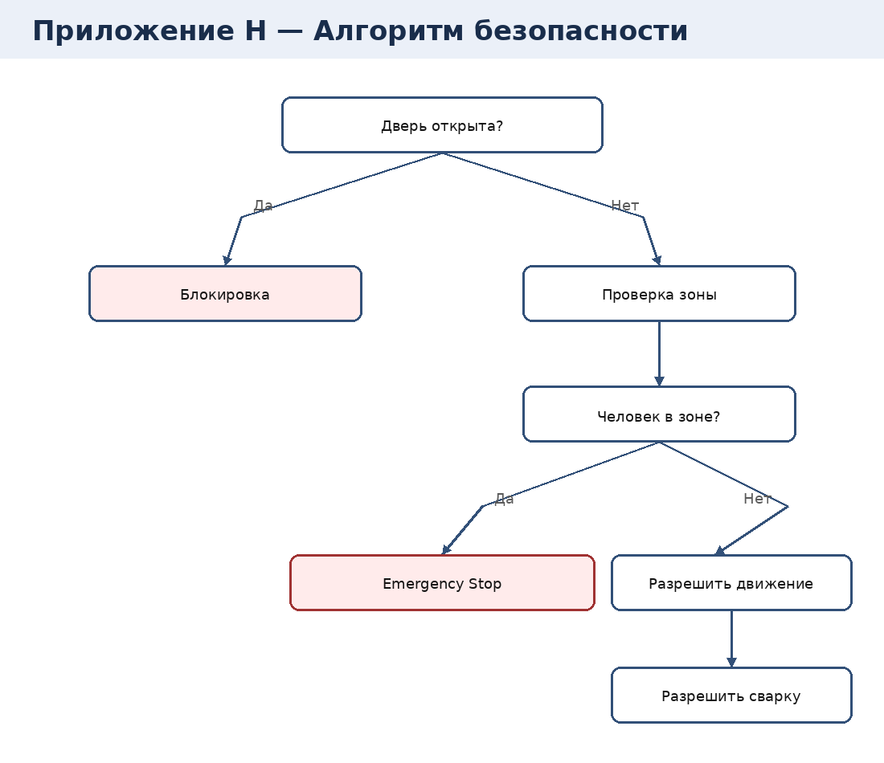
Рисунок Н.1 — Алгоритм безопасности

ПРИЛОЖЕНИЕ П. Алгоритм адаптивной сварки
Алгоритм адаптивной сварки определяет порядок пересчёта траектории и параметров сварки по результатам сканирования фактической геометрии изделия.
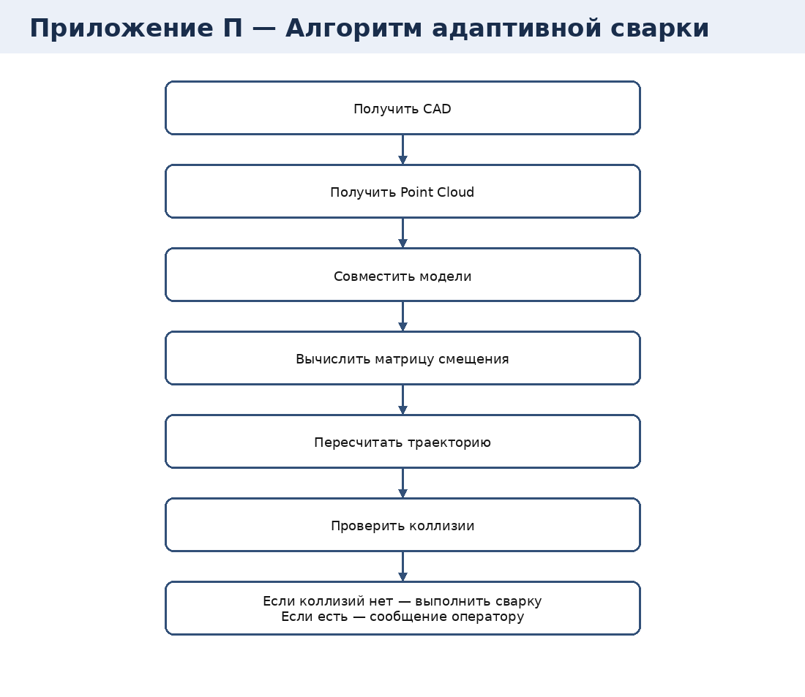
Рисунок П.1 — Алгоритм адаптивной сварки
Система должна иметь возможность корректировать положение сварочной горелки, угол наклона, скорость сварки, подачу проволоки, режим колебаний и параметры проходов при многопроходной сварке.

ПРИЛОЖЕНИЕ Р. Диаграмма последовательности технологического цикла
В технологическом цикле участвуют оператор, HMI, PLC, Vision Engine, Robot Controller, Welding Controller и Database.
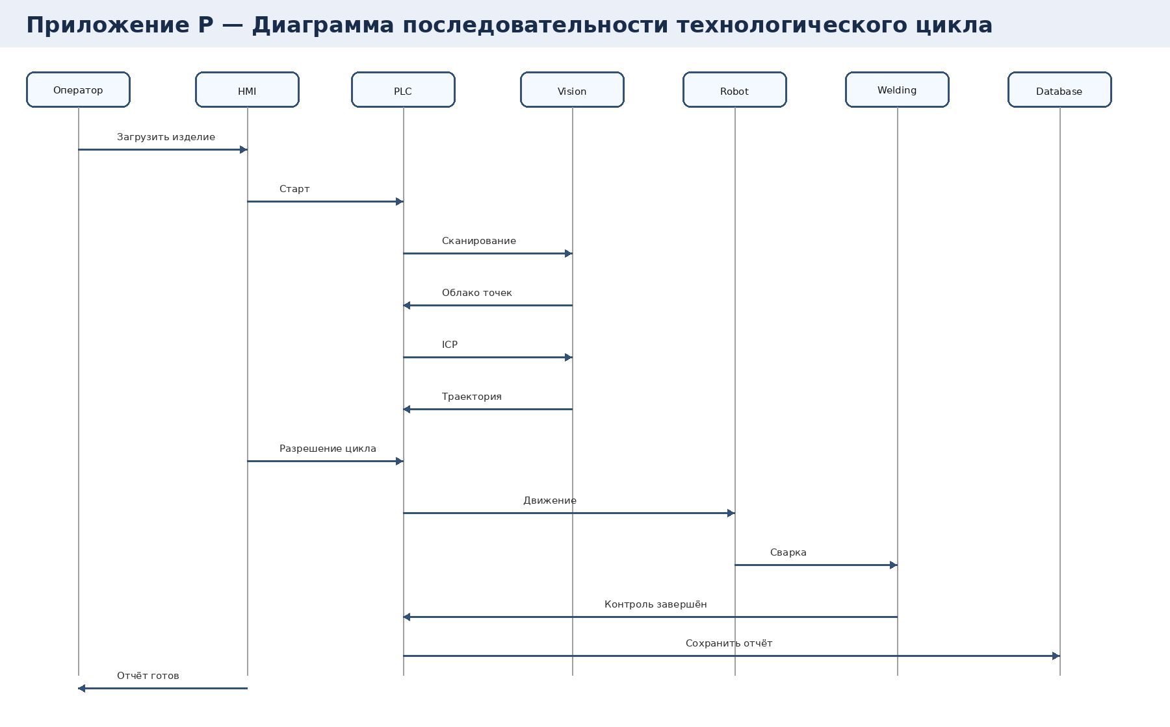
Рисунок Р.1 — Диаграмма последовательности технологического цикла

ПРИЛОЖЕНИЕ С. Логическая структура базы данных
База данных комплекса должна обеспечивать хранение сущностей: изделие, технологическая программа, шов, сканирование, измерение параметров сварки, контроль качества и отчёт.
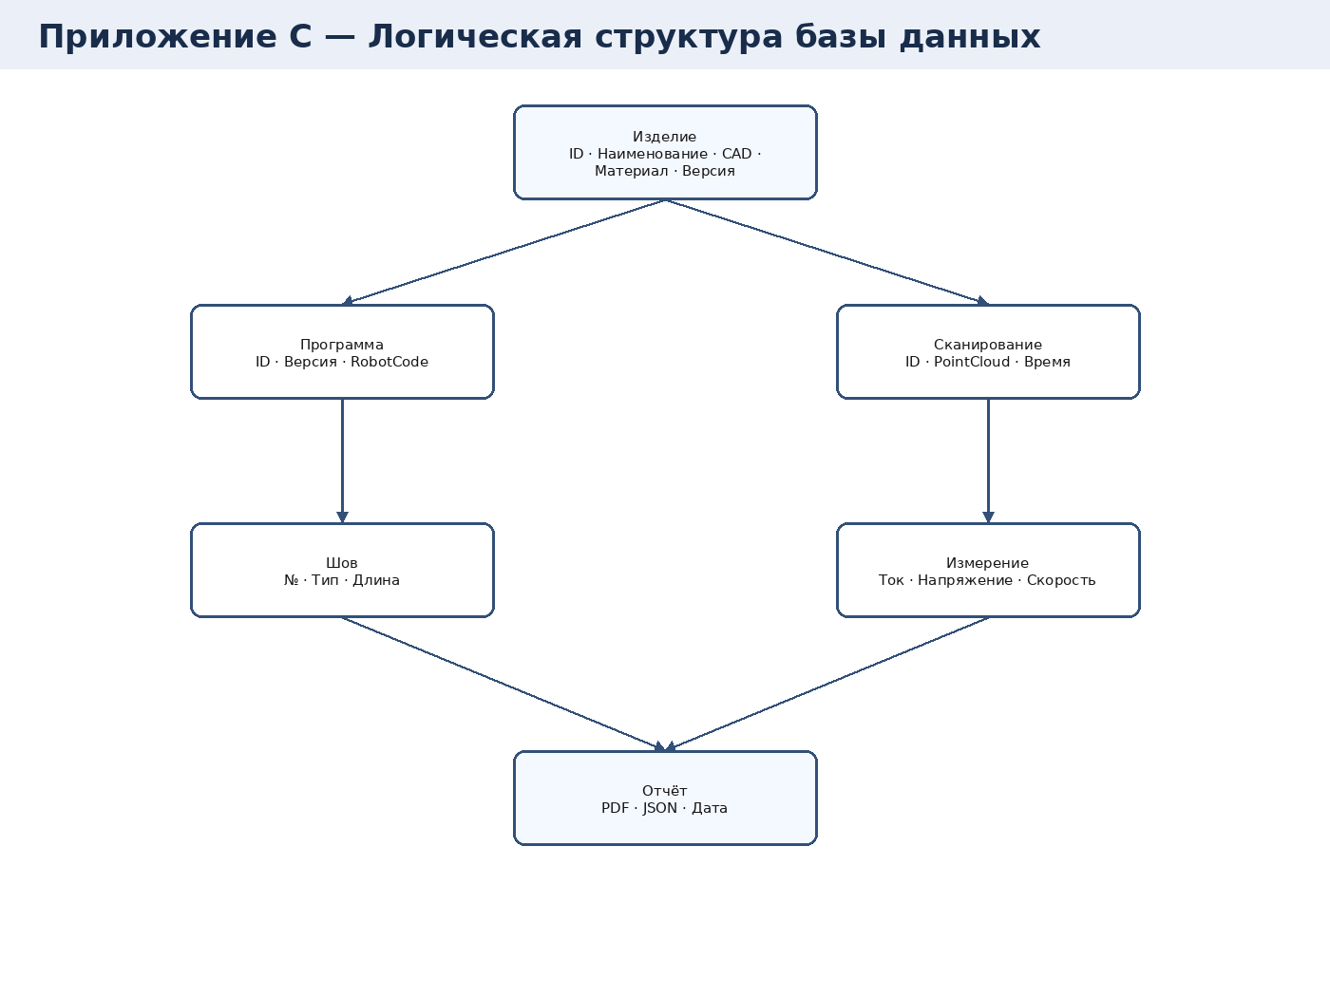
Рисунок С.1 — Логическая структура базы данных

ПРИЛОЖЕНИЕ Т. FMEA-анализ отказов
№ | Возможный отказ | Причина | Последствие | Метод обнаружения | Реакция системы
1 | Потеря связи с роботом | обрыв Ethernet, отказ контроллера | остановка цикла | heartbeat timeout | аварийная остановка
2 | Потеря облака точек | отказ сканера, засветка, ошибка связи | невозможность построения траектории | контроль полноты данных | повторное сканирование
3 | Ошибка ICP | недостаточно точек, неверная геометрия | неверная регистрация | RMS error | запрет сварки
4 | Коллизия | ошибка траектории, неверная модель | повреждение оборудования | collision check | запрет запуска
5 | Перегрев источника | превышение нагрузки | остановка сварки | датчик температуры | пауза цикла
6 | Потеря давления газа | пустой баллон, утечка | пористость шва | датчик давления | блокировка сварки
7 | Отказ сервопривода | перегрузка оси | потеря позиционирования | servo alarm | аварийная остановка
8 | Ошибка базы данных | потеря соединения | невозможность архивации | SQL error | локальное сохранение
9 | Открытие защитной двери | действие оператора | опасность для персонала | датчик двери | аварийная остановка
10 | Ошибка сварочного источника | внутренняя авария | дефект шва | код ошибки источника | остановка сварки

ПРИЛОЖЕНИЕ У. Сетевая архитектура комплекса
Сетевая архитектура комплекса должна включать два уровня: промышленную сеть комплекса и сеть предприятия.
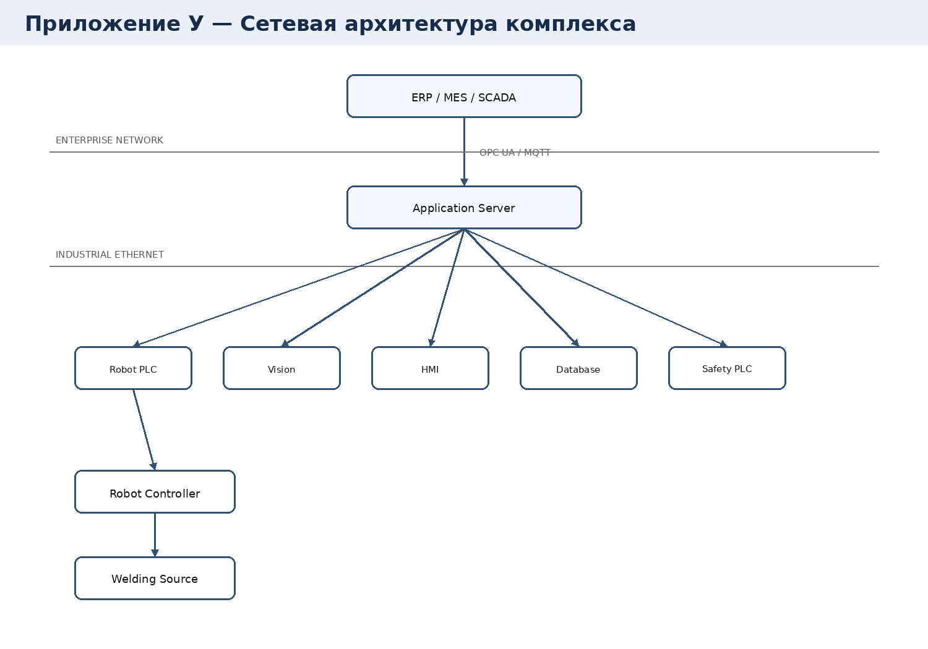
Рисунок У.1 — Сетевая архитектура комплекса
Промышленная сеть комплекса предназначена для обмена данными между сервером приложения, HMI, контроллером робота, Vision Engine, Safety PLC, сварочным контроллером и базой данных. Сеть предприятия предназначена для обмена данными с ERP, MES, SCADA, системами аналитики и архивного хранения.

ПРИЛОЖЕНИЕ Ф. Алгоритм автоматической калибровки комплекса
Автоматическая калибровка комплекса должна включать проверку эталона, сканирование калибровочной пластины, определение реперных точек, вычисление матриц преобразования, проверку RMS-ошибки, сохранение параметров и формирование протокола калибровки.
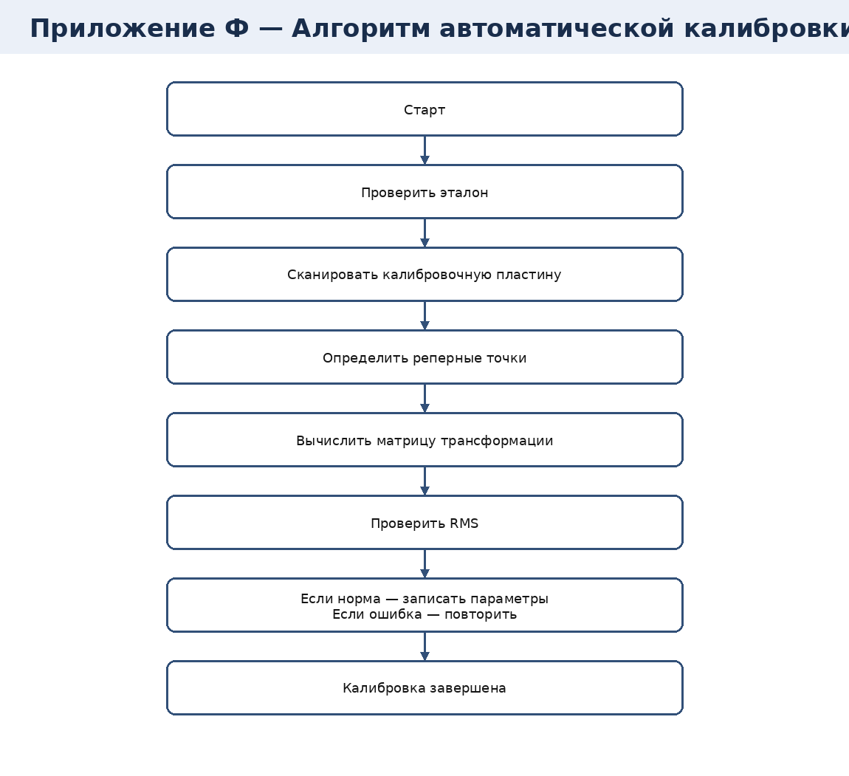
Рисунок Ф.1 — Алгоритм автоматической калибровки комплекса
Калибровка считается успешной, если RMS-ошибка не превышает 0,05 мм.

ПРИЛОЖЕНИЕ Х. Алгоритм контроля качества сварного шва
Алгоритм контроля качества должен включать сканирование сварного шва после выполнения операции, построение профиля, фильтрацию, определение оси шва, измерение катета, измерение усиления, поиск дефектов, формирование заключения PASS/FAIL и создание отчёта.
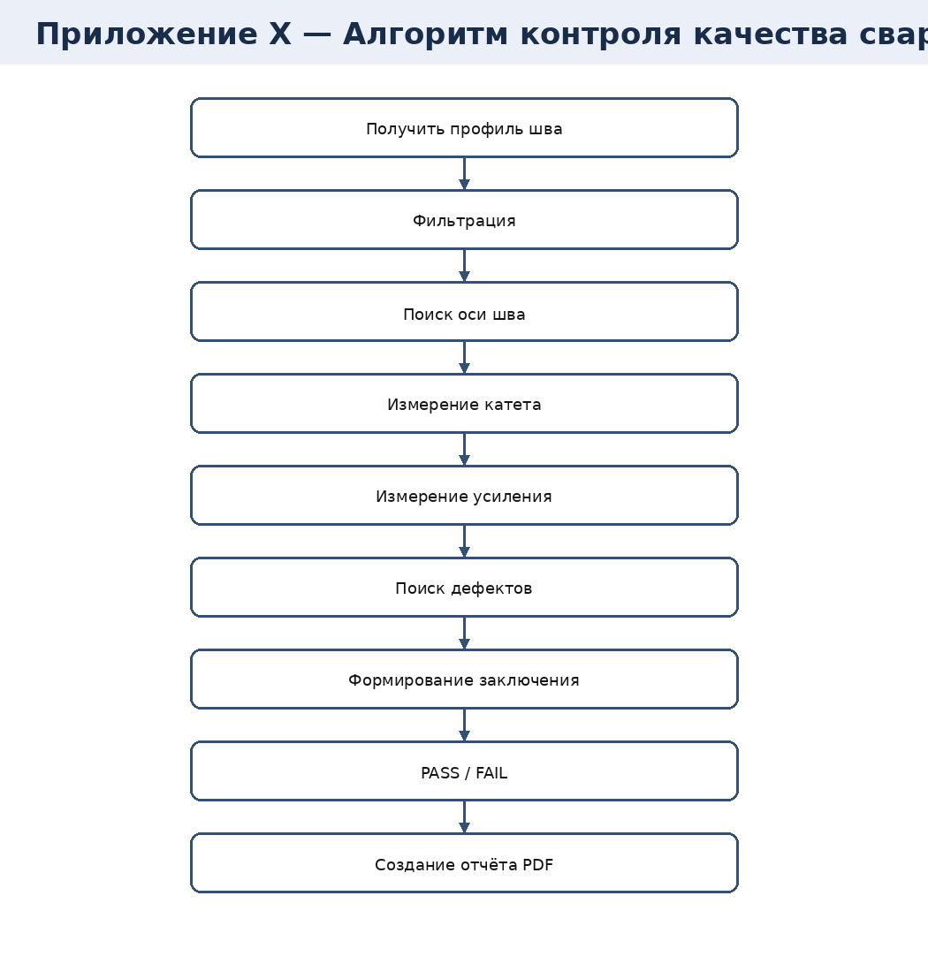
Рисунок Х.1 — Алгоритм контроля качества сварного шва

ПРИЛОЖЕНИЕ Ц. Математическое обеспечение и алгоритмические модели
Настоящее приложение определяет математические модели и алгоритмы, которые должны быть реализованы в программном обеспечении роботизированного комплекса для обеспечения требуемой точности позиционирования, регистрации геометрии изделия, построения траектории сварки и контроля качества.
Используемые математические методы являются обязательными для реализации либо могут быть заменены эквивалентными алгоритмами при условии обеспечения не худших метрологических характеристик.

Ц.1 Системы координат
В комплексе используются следующие системы координат:
- WCS — мировая система координат комплекса;
- RCS — базовая система координат робота;
- SCS — система координат лазерного сканера;
- TCP — система координат сварочной горелки;
- PCS — система координат изделия;
- TCS — система координат поворотного стола.
Положение точки в однородных координатах задаётся в виде:
$$P=\left[\begin{matrix}x \\ y \\ z \\ 1\end{matrix}\right]$$
Преобразование точки из системы координат сканера в систему координат робота выполняется по формуле:
$$P_{R}=T_{R←S}P_{S}$$
где $P_{R}$ — координаты точки в системе координат робота; $P_{S}$ — координаты точки в системе координат сканера; $T_{R←S}$ — матрица однородного преобразования из системы сканера в систему робота.
Преобразование точки в мировую систему координат выполняется по формуле:
$$P_{W}=T_{W←R}T_{R←S}P_{S}$$
Каждая матрица преобразования должна иметь размерность $4×4$:
$$T=\left[\begin{matrix}r_{11} & r_{12} & r_{13} & t_{x} \\ r_{21} & r_{22} & r_{23} & t_{y} \\ r_{31} & r_{32} & r_{33} & t_{z} \\ 0 & 0 & 0 & 1\end{matrix}\right]$$

Ц.2 Калибровка координатных систем
Калибровка включает определение взаимного положения робота и сканера, положения поворотного стола, положения изделия в рабочей зоне, вычисление преобразований между системами координат и сохранение параметров калибровки в базе данных.
Среднеквадратическая ошибка калибровки вычисляется по формуле:
$$RMS=\sqrt{\frac{1}{N}\sum_{i=1}^{N}{{∥p_{i}-{\hat{p}}_{i}∥}^{2}}}$$
где $N$ — количество контрольных точек; $p_{i}$ — измеренное положение контрольной точки; ${\hat{p}}_{i}$ — расчётное положение контрольной точки.
Среднеквадратическая ошибка калибровки не должна превышать 0,05 мм.

Ц.3 Регистрация облака точек относительно CAD-модели
Для совмещения фактического облака точек с CAD-моделью должен применяться алгоритм ICP — Iterative Closest Point.
Пусть $P=\{p_{1},p_{2},...,p_{N}\}$ — облако точек, полученное сканером; $Q=\{q_{1},q_{2},...,q_{N}\}$ — соответствующие точки на CAD-модели; $R$ — матрица поворота; $t$ — вектор смещения.
Целевая функция ICP имеет вид:
$$E\left(R,t\right)=\sum_{i=1}^{N}{{∥Rp_{i}+t-q_{i}∥}^{2}}$$
Необходимо найти такие $R$ и $t$, при которых значение ошибки минимально:
$$\left(R,t\right)=\underset{R,t}{arg min}E\left(R,t\right)$$
После каждой итерации вычисляется среднеквадратическая ошибка:
$$RMS=\sqrt{\frac{1}{N}\sum_{i=1}^{N}{{∥Rp_{i}+t-q_{i}∥}^{2}}}$$
Критерии завершения алгоритма ICP: $RMS≤0,10$ мм, изменение RMS за одну итерацию менее 0,001 мм или достижение максимального количества итераций. Если требуемая точность не достигнута, система должна запретить выполнение сварки.

Ц.4 Фильтрация облака точек
Перед выполнением регистрации программное обеспечение должно выполнить предварительную обработку облака точек: получение исходного облака, удаление выбросов, прореживание, сглаживание, сегментация и передача обработанных данных в модуль регистрации.
Для метода Statistical Outlier Removal для каждой точки $p_{i}$ вычисляется среднее расстояние до $k$ ближайших соседей:
$$d_{i}=\frac{1}{k}\sum_{j=1}^{k}{∥p_{i}-p_{ij}∥}$$
Точка считается выбросом, если выполняется условие:
$$d_{i}>μ_{d}+ασ_{d}$$
где $μ_{d}$ — среднее значение расстояний по облаку; $σ_{d}$ — среднеквадратическое отклонение расстояний; $α$ — коэффициент чувствительности фильтра.

Ц.5 Аппроксимация поверхностей методом RANSAC
Для определения базовых плоскостей изделия должен применяться метод RANSAC. Модель плоскости задаётся уравнением:
$$ax+by+cz+d=0$$
Расстояние точки $p_{i}=\left(x_{i},y_{i},z_{i}\right)$ до плоскости вычисляется по формуле:
$$d_{i}=\frac{\left|ax_{i}+by_{i}+cz_{i}+d\right|}{\sqrt{a^{2}+b^{2}+c^{2}}}$$
Точка считается принадлежащей плоскости, если $d_{i}≤ε$, где $ε$ — допустимое расстояние от точки до плоскости.

Ц.6 Определение линии сварного соединения
Линия сварного соединения определяется на основе CAD-модели, облака точек и результатов сегментации поверхностей. Для двух пересекающихся плоскостей:
$$Π_{1}:a_{1}x+b_{1}y+c_{1}z+d_{1}=0$$
$$Π_{2}:a_{2}x+b_{2}y+c_{2}z+d_{2}=0$$
направление линии их пересечения определяется как векторное произведение нормалей:
$$v=n_{1}×n_{2}$$
где $n_{1}=\left(a_{1},b_{1},c_{1}\right)$ — нормаль первой плоскости; $n_{2}=\left(a_{2},b_{2},c_{2}\right)$ — нормаль второй плоскости; $v$ — направляющий вектор линии пересечения.

Ц.7 Построение сварочной траектории
После регистрации изделия выполняется построение рабочей траектории. Положение TCP определяется по формуле:
$$P_{TCP}=P_{seam}+hn$$
где $P_{TCP}$ — положение TCP сварочной горелки; $P_{seam}$ — точка на линии сварного соединения; $h$ — технологическое смещение от линии шва; $n$ — нормаль к поверхности или заданное направление смещения.
Траектория должна обеспечивать непрерывность движения, отсутствие резких изменений скорости, отсутствие скачков ускорения, постоянный или технологически заданный угол наклона горелки, соблюдение параметров сварки и отсутствие выхода за пределы рабочей зоны робота.

Ц.8 Сглаживание траектории
Для обеспечения плавного движения робота при сварке сложных пространственных швов допускается применение B-сплайнов или NURBS. NURBS-кривая задаётся выражением:
$$C\left(u\right)=\frac{\sum_{i=0}^{n}{w_{i}}N_{i,k}\left(u\right)P_{i}}{\sum_{i=0}^{n}{w_{i}}N_{i,k}\left(u\right)}$$
где $C\left(u\right)$ — точка кривой при параметре $u$; $P_{i}$ — управляющие точки; $w_{i}$ — веса управляющих точек; $N_{i,k}\left(u\right)$ — базисные функции степени $k$.

Ц.9 Проверка кинематической достижимости и коллизий
Перед запуском сварочной программы должна выполняться виртуальная проверка достижимости всех точек траектории роботом, отсутствия сингулярностей, столкновения горелки с изделием, столкновения робота с оснасткой, столкновения с поворотным столом, выхода за пределы рабочей зоны и нарушения допустимых углов наклона горелки.
При обнаружении хотя бы одной потенциальной коллизии выполнение программы должно быть запрещено.

Ц.10 Контроль качества сварного соединения
После завершения сварки выполняется автоматический анализ геометрии сварного шва. Для оценки отклонения фактического профиля от эталонного используется выражение:
$$Δ_{i}=z_{i}^{fact}-z_{i}^{ref}$$
Среднее отклонение профиля вычисляется по формуле:
$$\overset{‾}{Δ}=\frac{1}{N}\sum_{i=1}^{N}{Δ_{i}}$$
Среднеквадратическое отклонение профиля вычисляется по формуле:
$$σ_{Δ}=\sqrt{\frac{1}{N}\sum_{i=1}^{N}{{\left(Δ_{i}-\overset{‾}{Δ}\right)}^{2}}}$$
Результат контроля должен формироваться в виде заключения PASS/FAIL.

Ц.11 Статистическая обработка результатов
После завершения каждого сварочного цикла система должна вычислять среднее значение отклонения, среднеквадратическое отклонение, максимальное и минимальное отклонение, коэффициент повторяемости, коэффициент стабильности процесса, Cp и Cpk при использовании статистического управления процессом.
Индекс воспроизводимости процесса Cp вычисляется по формуле:
$$C_{p}=\frac{USL-LSL}{6σ}$$
Индекс Cpk вычисляется по формуле:
$$C_{pk}=min\left(\frac{USL-μ}{3σ},\frac{μ-LSL}{3σ}\right)$$
где $USL$ — верхняя граница допуска; $LSL$ — нижняя граница допуска; $μ$ — среднее значение контролируемого параметра; $σ$ — среднеквадратическое отклонение процесса.

ПРИЛОЖЕНИЕ Ш. Матрица требований и методов проверки
№ | Требование | Значение | Метод проверки
1 | Повторяемость позиционирования робота | ≤ ±0,05 мм | контрольное позиционирование
2 | Ошибка калибровки | ≤ 0,05 мм RMS | калибровочный эталон
3 | Ошибка регистрации CAD/Scan | ≤ 0,10 мм RMS | контрольная деталь
4 | Распознавание сварных соединений | ≥ 98 % | тестовая выборка
5 | Время построения траектории | ≤ 60 с | хронометраж
6 | Успешные автоматические циклы | ≥ 10 подряд | приёмочные испытания
7 | Отсутствие критических ошибок ПО | ≥ 48 ч | непрерывный тест
8 | Формирование отчёта | 100 % циклов | проверка БД и PDF
9 | Реакция на аварийный останов | немедленно | проверка Safety
10 | Запрет сварки при ошибке ICP | обязательно | функциональный тест

ПРИЛОЖЕНИЕ Э. Термины и сокращения
Термин | Определение
CAD | электронная 3D-модель изделия
Point Cloud | облако точек, полученное в результате 3D-сканирования
ICP | алгоритм итерационного совмещения ближайших точек
RANSAC | метод робастной аппроксимации геометрических примитивов
TCP | рабочая точка инструмента робота
HMI | человеко-машинный интерфейс
PLC | программируемый логический контроллер
Safety PLC | контроллер функций безопасности
RMS | среднеквадратическая ошибка
NURBS | неоднородный рациональный B-сплайн
ERP | система управления ресурсами предприятия
MES | система управления производством
SCADA | система диспетчерского управления
PASS/FAIL | результат контроля: годен/не годен

